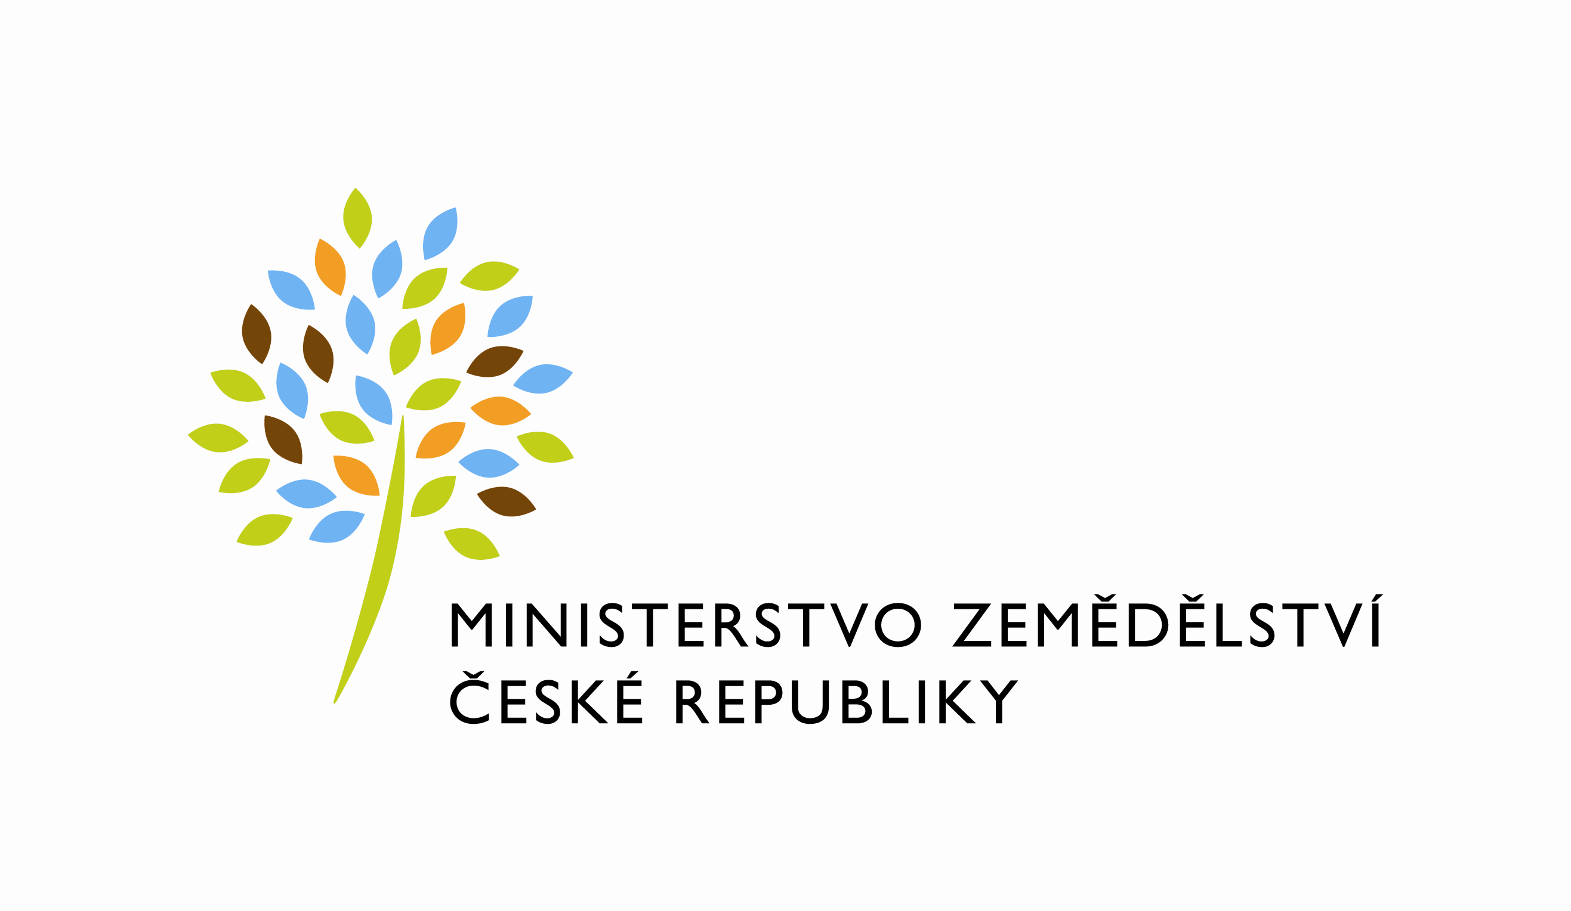

Číslo dodatku: 637-2015-11141/2

Dodatek č. 2
ke „Smlouvě o nájmu prostor sloužících k podnikání“, kterým se mění v níže uvedeném rozsahu smlouva o nájmu prostor sloužících k podnikání ze dne 30.9. 2015

Česká republika - Ministerstvo zemědělství
se sídlem Těšnov 17, 110 00 Praha 1
za kterou právně jedná Mgr. Pavel Brokeš, ředitel odboru vnitřní správy,
IČ: 00020478 DIČ: CZ00020478
Plátce DPH.
bankovní spojení: ČNB Praha 1
číslo účtu pro služby: 1226001/0710
číslo účtu pro nájemné : 19-1226001/0710
(dále jen „pronajímatel“ – na straně jedné)

Kontaktní osoba : Jaroslava Bernovská, referent ORSB
se sídlem: Tvardkova 1191, 562 01 Ústí nad Orlicí
tel : 725832107
e-mail : jaroslava.bernovska@mze.cz
Fakturační adresa : sídlo zaměstnance ORSB

a

LAsound Production s.r.o.
se sídlem Olomoucká 1097/26, 568 02 Svitavy
zastoupená xxxxxxxxxxxxxxx, jednatelem společnosti
IČ: 04355776 DIČ: 04355776
bankovní spojení: Moneta Money Bank a.s.
číslo účtu: 218021963/0600
(dále jen „nájemce“ – na straně druhé)

Tímto dodatkem se mezi pronajímatelem a nájemcem doplňuje smlouva o nájmu prostor sloužících k podnikání situovaných ve Svitavách, ulice Olomoucká 1097/26, uzavřená dne
30. 9. 2015 / dále jen smlouva/ takto:

Dodatkem se upravuje:

Čl. II., V. a IX.odst. 5 :

Článek II.
- Pronajímatel touto smlouvou přenechává nájemci k dočasnému užívání nebytové prostory v nemovitosti - budově nacházející se na adrese: Olomoucká 1097/26, Svitavy, která je ve prospěch pronajímatele zapsána v katastru nemovitostí vedeném Katastrálním úřadem pro Pardubický kraj, Katastrálním pracovištěm Svitavy, na LV č. 447, stojící na parcele č. 858/1, k.ú. Svitavy -předměstí (dále jen „Budova“). Nájemní právo vzniklé touto smlouvou je možné zapsat do veřejného seznamu pouze na návrh pronajímatele nebo s jeho souhlasem.

- Předmětem nájmu upraveného touto smlouvou jsou následující nebytové prostory v budově:

Nebytové prostory: místnost č. 209 o celkové výměře 15,20 m²
garáž o celkové výměře 18,66 m²

Předané nebytové prostory, které jsou předmětem nájmu, mají celkovou
výměru 15,20 m² kanceláří (dále jen „nebytové prostory“ nebo „věc“).
Přesný popis předmětu užívání, umístění a výměry podlahové plochy jsou uvedeny
v Příloze č. 1, která tvoří nedílnou součást této smlouvy.

Smluvní strany konstatují, že výše uvedené prostory jsou způsobilé k řádnému užívání. Nájemce se detailně seznámil se stavem pronajímaných prostor a v tomto stavu je přejímá do svého užívání.

Článek V.
Nájemné

- Nájemné za pronajímané prostory činí 433,60 Kč/1m²/rok bez DPH, tj. 14.681,60 Kč ročně. Nájemné je stanoveno po dohodě stran ve výši obvyklé v době uzavření nájemní smlouvy s přihlédnutím k nájemnému za nájem obdobných věcí za obdobných podmínek.

- Nájemné za užívání nebytových prostor bude nájemci fakturováno čtvrtletně ve výši 3.670,40 Kč bez DPH a bude nájemcem hrazeno na účet pronajímatele vedený u ČNB č.ú. 19-1226001/0710 vždy na základě faktury vystavené pronajímatelem do doby splatnosti uvedené na faktuře.

- Pronajímatel je oprávněn každoročně zvýšit nájemné o míru inflace za předchozí kalendářní rok, přičemž podkladem pro tuto úpravu budou oficiální údaje zveřejněné Českým statistickým úřadem. Zvýšení lze oznámit jednostranným písemným oznámením pronajímatele nájemci.

- Pro případ nových nebo zvýšených daňových, odvodových nebo poplatkových povinností stanovených nebo vyměřených pronajímateli v souvislosti se správou budovy (např. daň z nemovitosti) je pronajímatel oprávněn zvýšit sjednané nájemné od 1. dne následujícího kalendářního čtvrtletí o částku odpovídající poměru roční výše těchto povinností a rozsahu nájemcem užívaných ploch.

- V případě prodlení nájemce s jakýmkoli peněžitým plněním, ke kterému je nájemce zavázán na základě této Smlouvy, je nájemce vedle úhrady dlužné částky povinen zaplatit pronajímateli smluvní pokutu ve výši 0,05% z dlužné částky za každý i započatý den prodlení. Jakákoliv dlužná částka bude pokládána za uhrazenou tehdy, když bude připsána na účet pronajímatele.

Článek IX.

5) Nájemce svým podpisem níže potvrzuje, že souhlasí s tím, aby obraz smlouvy včetně
jejích příloh a příp. dodatků a metadata k této smlouvě byly uveřejněny v registru smluv
v souladu se zákonem č. 340/2015 Sb., o zvláštních podmínkách účinnosti některých
smluv, uveřejňování těchto smluv a o registru smluv, ve znění pozdějších předpisů.
Smluvní strany se dohodly, že podklady dle předchozí věty odešle za účelem jejich
zveřejnění správci registru smluv pronajímatel. Tím není dotčeno právo nájemce na
jejich odeslání.

Ostatní ustanovení „Smlouvy o nájmu prostor sloužících k podnikání“ zůstávají beze změny.

Tento dodatek č. 2 nabývá účinnosti od 1. 12. 2018

Tento dodatek je sepsán ve 4 výtiscích. Po oboustranném podpisu přebírá pronajímatel i nájemce 2 výtisky.

Přílohy:
Příloha č. 1: Popis předmětu užívání s výměrami.

V Praze dne: 28.11.2018 Ve Svitavách dne: 30.11.2018

…………………………………… ……………………………
ČR – Ministerstvo zemědělství xxxxxxxxxxxxxxx
Mgr. Pavel Brokeš jednatel společnosti
ředitel odboru vnitřní správy

